**TEMA 4: La matèria i les forces**

**La matèria**

La matèria és tot allò que té massa i ocupa un volum.

* La **massa** és la quantitat de matèria que té un cos.
* El **volum** és l’espai que ocupa un cos.

**Els estats de la matèria**

* **Sòlids 🡪** Forma i volum fixos.
* **Líquid 🡪** Volum fix, la forma varia segons el recipient que el conté.
* **Gasós 🡪** Ni forma ni volum fixos.

**Els tipus de matèria**

* **Substàncies pures,** formades per una sola substància.
* **Mescles**, formades per dues o més substàncies.
  + **Mescla homogènia 🡪** no es poden distingir les substàncies que la formen.
  + **Mescla heterogènia 🡪** es poden observar a simple vista les diferents substàncies que la formen.

**Canvis en la matèria**

* 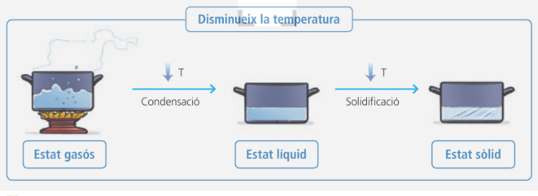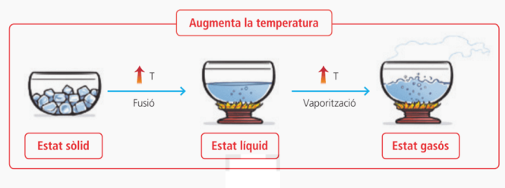**Canvis físics** (la composició de la matèria NO canvia)
* **Canvis químics** (la composició de la matèria varia)

**Els materials**

Els materials poden ser:

* **Naturals**, que provenen directament de la natura (origen animal, vegetal o mineral).
* **Artificials,** que estan elaborats per les persones a partir dels materials naturals.

Les ***propietats dels materials*** que els distingeixen un dels altres són la ***fragilitat***, la ***resistència***, la ***transparència*** i la ***flexibilitat***.

**Les forces**

* La ***força*** es allò que canvia ***l’estat de moviment*** o la ***forma***
* **Tipus de forces:**
  + **Força de contacte:** el cos que fa la força i el que la rep estan en contacte.
  + **Força a distància:** el cos que fa la força està a una certa distància del que la rep. (***força dels imants*** i la força de ***gravetat***)